1. pismeni ispit Učenik:_________________________ Razred: ______ Bodovi / ocjene:____________
A grupa
- Brojevni sustavi.
  - Odrediti dekadski zapis broja koji u oktalnom brojevnom sustavu ima zapis 1717.

  - 975₍₁₀₎ = ?₍₂₎

bodova: / 1MK+1MK
- Matematička indukcija.
Dokazati da tvrdnja -1 + 3 + 7 + ... + (4n - 5) = n(2n – 3) vrijedi za svaki prirodni broj n.

bodova: / 2RP
- Binomni poučak.
  - Riješiti jednadžbu $\frac{(n+1)!}{\left(n-1\right)!}=6$.

  - Primjenom binomnog poučka raspisati izraz ${\left(3x^{3}+1\right)}^{4}$.

bodova: / 1MK+2MK
- Skup cijelih brojeva.
Odrediti cjelobrojna rješenja jednadžbe ${2x}^{3}-6x+4=0$.

bodova: / 1RP
- Trigonometrijski prikaz kompleksnog broja.
Zadani su brojevi $z_{1}=-1-i$ i $z_{2}=$3i.
- Prikazati ih u trigonometrijskom obliku.

- Odrediti umnožak i kvocijent brojeva z₁ i z₂.

bodova: / 2MK+2RP
- Trigonometrijski prikaz kompleksnog broja.
Na slici je prikazan kompleksni broj w.
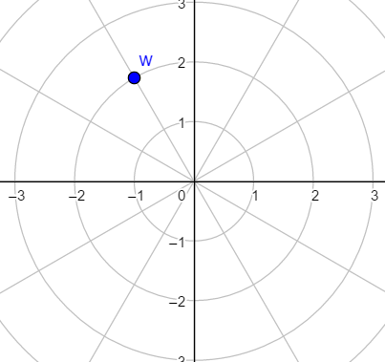
- Odrediti trigonometrijski zapis broja w.

- Odrediti algebarski zapis broja w.

bodova: / 1MK+1MK

1. pismeni ispit Učenik:_________________________ Razred: ______ Bodovi / ocjene:____________
B grupa
- Brojevni sustavi.
  - Odrediti oktalni zapis broja koji u dekadskom brojevnom sustavu ima zapis 975.

  - 1111001111₍₂₎ = ?₍₁₀₎

bodova: / 1MK+1MK
- Matematička indukcija.
Dokazati da tvrdnja -3 + 3 + 9 + ... + (6n - 9) = 3n(n - 2) vrijedi za svaki prirodni broj n.

bodova: / 2RP
- Binomni poučak.
  - Riješiti jednadžbu $\frac{n!}{\left(n-2\right)!}=2$.

  - Primjenom binomnog poučka raspisati izraz ${\left({2x}^{2}+1\right)}^{5}$.

bodova: / 1MK+2MK
- Skup cijelih brojeva.
Odrediti cjelobrojna rješenja jednadžbe ${2x}^{3}-10x+4=0$.

bodova: / 1RP
- Trigonometrijski prikaz kompleksnog broja.
Zadani su brojevi $z_{1}=-3i$ i $z_{2}=1+i$.
- Prikazati ih u trigonometrijskom obliku.

- Odrediti umnožak i kvocijent brojeva z₁ i z₂.

bodova: / 2MK+2RP
- Trigonometrijski prikaz kompleksnog broja.
Na slici je prikazan kompleksni broj v.
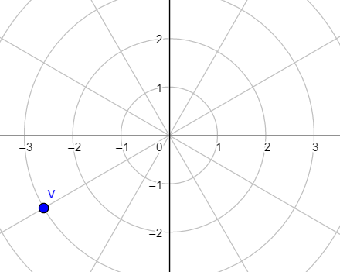
- Odrediti trigonometrijski zapis broja v.

- Odrediti algebarski zapis broja v.

bodova: / 1MK+1MK

